04.05.2020 r. - PONIEDZIAŁEK
TEMAT: Podsumowanie działu – Symetrie.
Rozwiąż w zeszycie zadania: zad. 1 – 14 str. 144 – 146.
05.05.2020 r. - WTOREK
TEMAT: Podsumowanie działu – Symetrie – cd.
- Rozwiąż w zeszycie zadania z załączonej karty pracy.

KARTA PRACY - SYMETRIE
Zad. 1. Skonstruuj trójkąt symetryczny do trójkąta ABC względem prostej k.
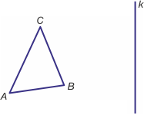

Zad. 2. Dany jest odcinek AB, gdzie A=(-3, 2), B=(2, 1). Zaznacz go w prostokątnym układzie współrzędnych. Znajdź i zaznacz współrzędne odcinka symetrycznego do niego względem
a) osi x,
b) początku układu współrzędnych.

Zad. 3. Na podstawie rysunku wskaż, które figury:
a) posiadają środek symetrii i nie posiadają osi symetrii
b) posiadają oś (osie) symetrii i nie posiadają środka symetrii
c) posiadają oś (osie) symetrii i środek symetrii.
Zaznacz te osie i środki symetrii.
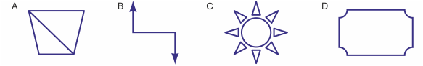

Zad. 4. Ile osi symetrii ma figura złożona z dwóch odcinków równej długości? Rozważ różne położenia tych odcinków. Odpowiedź zilustruj.

Zad. 5. Oblicz obwód i pole rombu ABCD, którego środkiem symetrii jest początek układu współrzędnych. Dane są punkty A=(0, -1) i B=(4, 0).

Zad. 6. Skonstruuj trójkąt symetryczny do trójkąta ABC względem punktu S.

Rozwiązania prześlij na adres jkw@box43.pl do piątku 08.05.2020r.

06.05.2020 r. - ŚRODA
TEMAT: Powtórka przed egzaminem – PIERWIASTKI.
Przepisz lub wydrukuj i wklej do zeszytu załączone materiały. Na podstawie pokazanych przykładów rozwiąż ćwiczenia 1 – 7 z załączonych kartek.
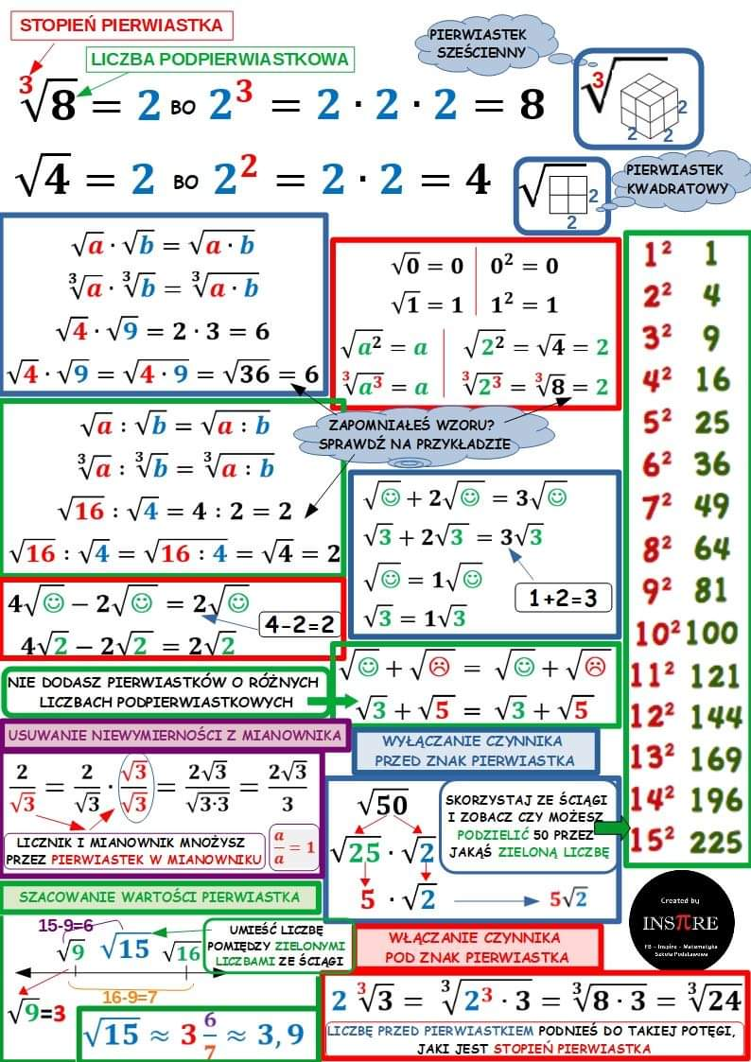
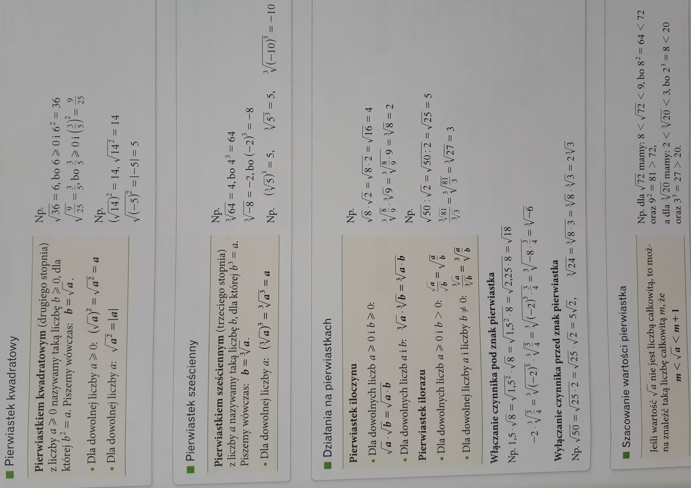
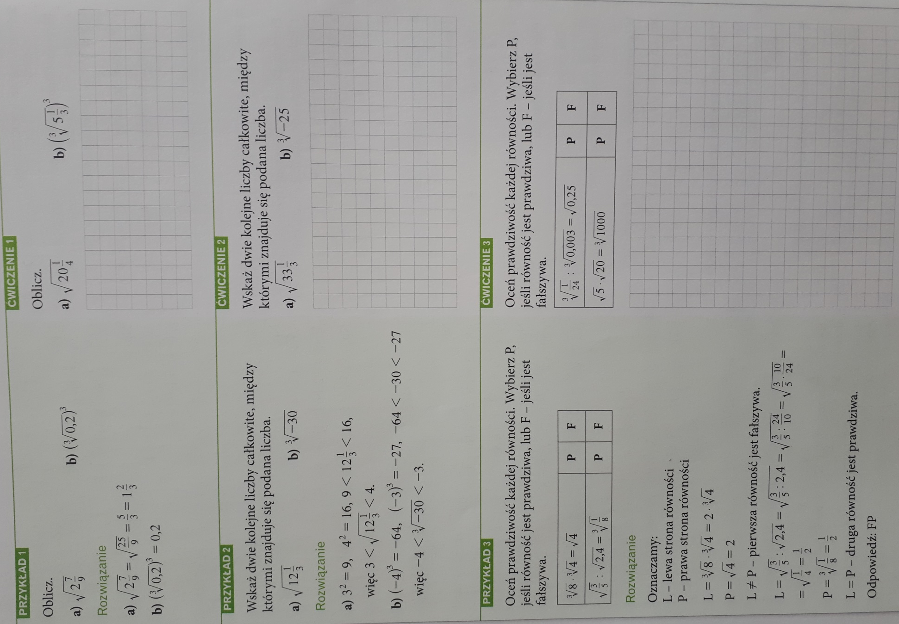
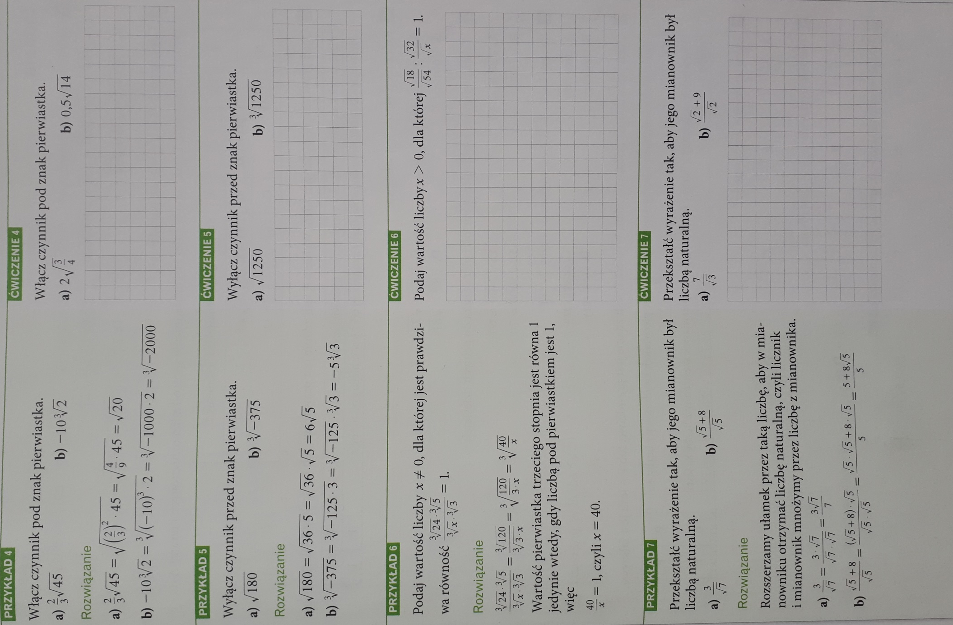

07.05.2020 r. - CZWARTEK
TEMAT: Powtórka przed egzaminem – PROCENTY.
Przepisz lub wydrukuj i wklej do zeszytu załączone materiały. Na podstawie pokazanych przykładów rozwiąż ćwiczenia 1 – 4 z załączonych kartek.

